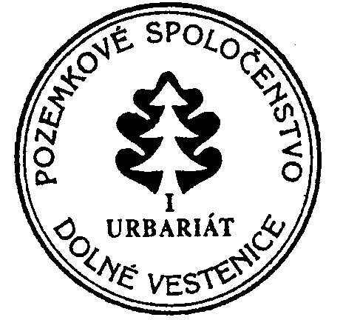Urbariát - pozemkové spoločenstvo Dolné Vestenice

M.R. Štefánika 219/147, 972 23 Dolné Vestenice

( 0911 030 311

POZVÁNKA

Pozývame Vás na zasadnutie 26. Valného zhromaždenia vlastníkov hory a pasienkov v Urbariáte - pozemkovom spoločenstve Dolné Vestenice, ktoré sa uskutoční dňa

25.3.2023, t. j. v sobotu, o 10⁰⁰ hod. v Dome kultúry Horné Vestenice.

Program 26. Valného zhromaždenia:
1. Prezentácia účastníkov od 8.00 – 10.00 hod.
2. Privítanie účastníkov Valného zhromaždenia
3. Odsúhlasenie programu schôdze
4. Voľba - mandátovej komisie
- návrhovej komisie
- spracovateľa zápisnice
- overovateľa zápisnice
5. Správa mandátovej komisie o účasti členov na Valnom zhromaždení
6. Správa odborného lesného hospodára o ťažbe dreva za rok 2022 a pláne ťažby na rok 2023
7. Správa o hospodárení urbariátu za rok 2022
8. Správa dozornej rady za rok 2022
9. Správa o činnosti urbariátu za rok 2022
10. Úprava ceny a poskytovanie palivového dreva
11. Úprava stanov U-PS
12. Prenájom pozemkov
13. Odsúhlasenie vyplatenia podielov zo zisku z hospodárenia za rok 2022
14. Rôzne
15. Diskusia
16. Predloženie návrhu a schválenie uznesenia zo zasadnutia
17. Ukončenie rokovania a poďakovanie za účasť
18. Výplata majetkových podielov za rok 2022

Po ukončení rokovania bude podávané občerstvenie.

Ak sa zasadnutia nebudete môcť zúčastniť, môže Vás zastupovať Vami písomne splnomocnený
rodinný príslušník (syn, dcéra, brat, sestra), prípadne iný vlastník urbárskeho podielu.

Žiadame o účasť na tomto Valnom zhromaždení, nakoľko výplata podielov musí byť schválená Valným zhromaždením.

Odchod autobusu bude o 7.45 hod zo zastávky na Námestí A.Hlinku a od reštaurácie Trokadero .

Ing. Michal Jedinák
predseda U-PS

SPLNOMOCNENIE

Na zastupovanie člena pozemkového spoločenstva
Urbariát – pozemkové spoločenstvo Dolné Vestenice, M.R.Štefánika 219/47, 972 23 Dolné Vestenice

Splnomocniteľ – podielnik:

Meno a priezvisko ........................................................................... dátum narodenia .............................
Trvale bytom .............................................................................................................................................................
....................................................................................................................................................................................

splnomocňujem:

Meno a priezvisko ........................................................................... dátum narodenia .............................
Trvale bytom .............................................................................................................................................................
....................................................................................................................................................................................

zastupovať ma na Valnom zhromaždení U-PS Dolné Vestenice dňa 25.3.2023

V ...................................................... dňa .........................

.................................................... ................................................
Podpis podielnika Podpis splnomocneného
zástupcu

.

